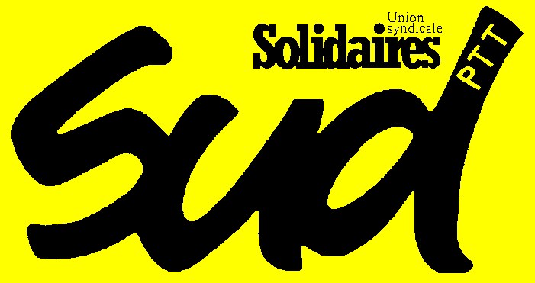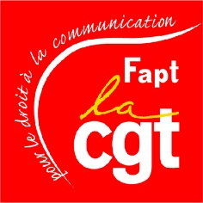
COMMUNIQUE
Direction Technique
Journée de grève du lundi 18 novembre 2019.
Les organisations syndicales CGT, FO, SUD et UNSA ont été reçues le jeudi 14 novembre par la Direction dans le cadre des négociations sur les préavis de grèves. Les trois points inscrits dans ces préavis ont été abordés. Voici les réponses apportées par la Direction :
- Recrutement : NON. Si le Directeur semble moduler ses propos (sur le ZERO recrutement), il n’annonce pour 2020 aucun recrutement interne ou externe. Seulement une douzaine de parcours pro (contre 25 parcours pro en 2019) et des recrutements par exception. Ça veut tout dire …

- Le comblement immédiat des positions de travail : NON. La Direction déclare avoir trop embauché en début d’année et a décidé de réduire la voilure en demandant des efforts de productivité.

- Une réelle anticipation des futurs départs : NON. Pour la Direction c’est impossible. Le budget ne le permet pas. Pourtant le chiffre d’affaire n’arrête pas de progresser depuis plus de 10 ans ! Par ailleurs le directeur reconnait que l’amélioration des conditions de travail n’est pas sa priorité.

Conclusion : le préavis est maintenu.

Le lundi 18 novembre Tous en grève !!!

